☆ POWER SAVING기능에 대해서
이 시계는 공장 출하 시「power saving모드」 로 설정 되어 있다.
※power saving모드란 어두운데서 액정 표시를 끄고 sleep상태로 하는 절전기능이다.
●sleep상태
표시sleep-오후10시~오전6시 사이에 어두운 곳에서 약1시간정도 두면 액정 표시가 꺼지고 sleep마크가 점멸. 알람·시보 작동은 계속해서 한다.
기능 sleep-표시sleep상태로 어두운데서 6~7일 동안 방치하면sleep마크가 점등, 알람·시보 작동은 안한다.
*시계내부에서는 정상작동하고 있다.
●sleep 상태를 해제하려면
시계를 밝은 곳에 옮기거나 아무 버튼이나 누르거나 시계를 흔들면 된다.
●power saving기능 ON/OFF
시간,날짜 맞추기에서power saving기능을 ON/ OFF 설정.
☆전원에 대해서
이 시계는 태양전지로 발전하고 2차전지에 충전하면서 사용하게 되어 있다.어두운 곳에서 보관하거나 긴팔로 시계가 가려진 채 오래 있으면 2차저지가 소모 되며 표시가 꺼질 수가 있다. 안정한 사용을 위해 밝은 곳에서 사용 하세요.
주의: 2차 전지가 소모돼서 시계기능이 정지 되면(레벨4) 메모리한 data와 설정한 data는 지워진다.
■전지용량 표시 보기
레벨1 |  | 정상 동작 가능
레벨2 |  | 정상 동작 가능
레벨3 |  | 알람 / 시보울림 불가 , EL점등 불가,액정표시불가, 버튼 조작불가
레벨4 |  | 시계 기능 정지
※직사광선 및 등 강한 빛으로 충전한 경우 전지용량표시가 실제 용량보다 높게 표시할 때가 있으니 충전 후 잠시 있다가 확인하세요.
●충전 필요 싸인
레벨3상태는 밧데리 잔량이 많이 떨어진 상태 이다. 이럴 때는 밝은 데서 충분히 충전 시켜야
2634 1/5
한다.
●RECOVER마크가 점멸 시
light,알람 등을 단시간에 연속해서 사용해서
전지에 큰부담이 간 경우RECOVER마크가 점멸하며 알시적으로 light점등, 알람 / 시보의 조작이 안된다.
시간이 지나면 전지전압이 복귀해서 사용가능 이 된다.
■충전 시 주의
직사 광선에 장시간 맞거나 고온이 될 장소 (주차한 차내 등)나 백열등 바로 밑에 방치하지 마세요.
●충전의 기준
이 시계는 full충전한 경우 그 후에 충전을 안해도 이하와 같은 조건에서 사용하면 약 11개월동안 작동한다.
하루에 back light를 약1.5초간 알람을 10초동안, 표시 점등 18시간
〈1일당 회복 충전 시간〉
환경(조도) | 충전 시간
맑은 날 야외에서 (50,000㏓) | 약5분
맑은 날 창가에서 (10,000㏓) | 약24분
흐린 날 창가에서 (5,000㏓) | 약48분
형광등 및 실내에서 (500㏓) | 약8시간
자주 충전 하면 안정된 사용을 할 수 있다.

☆ 각 버튼과 표시보기
[시간 모드]
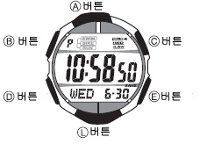
☆ 모드 전환
시간 모드 D→ 스톱워치 모드
D↑ D↓
알람 모드 recall 모드
D↑ D↓
타겟 모드

☆EL Backlight에 대해
■수동
L버튼을 누르면 약1.5초 또는 약2.5초동안 문자판에 불이 들어 온다.
■Auto light기능
Auto light는 버튼을 누르지 않아도 손목을 돌리기만 하면 불이 들어오는 기능이다.
시간 모드에서 L버튼을 삐소리가 날 때까지 길게 누르면 auto light마크가 점멸, auto light ON이 되어 손목을 약40。 돌리기만 하면 불이 들어온다. 다시L 버튼을 길게 누르면 OFF가 된다.
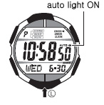
①시계를 차고 손목을 ②수평상태에서
수평으로 한다. 손목을 약40。돌린다.
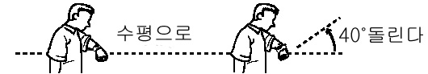
《auto light 사용상의 주의》
- Auto light를 자주 사용하면 밧데리 수명이 짧아진다.
- 손을 흔들거나 올리거나 해도 불이 들어오기 떼문에 필요 없을떼는auto light 를 OFF로 하세요.
■라이트 점등시간 설정
약1.5초, 약2.5초의 2가지에서 선택할 수 있다.
- 시간모드에서 B버튼을 길게 누르면 “초” 부분이 점멸한다.
- C버튼을 누르르 때마다 시간설정이 바뀐다.
※약1.5초= 약2.5초=
- B버튼을누르면 점멸이 멈추며 세트 종료.
☆듀얼 타임 사용법
듀얼 타임이란 현재 시간과 별도로 해외 시간 등 다른 시간을 30분단위로 세트할 수 있는 기능. 이 시계는 하와이 iron men(철인)대회의 개최지인 KONA의 도시코드가 미리 세트되어 있으며 시간을 표시할 수 있다.
※기본시간을 24시간제로 표시하고 있을 경우 에는 듀얼타임도 마찬가지로 24시간제 표시가 된다.
※KONA이외의 도시 시간을 세트할 때는 듀얼
타임도시 표시를 OFF로 해서 사용한다.
■듀얼 타임 표시 2/5
시간 모드에서 C버튼을 누를 때마다 표시가 전환이 된다.
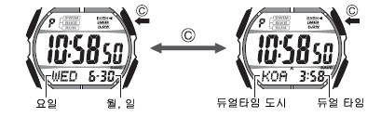
(=KONA:표시OFF일 때는 현재요일)
■듀얼타임 세트
듀얼타임 세트는 시간 모드에서 한다.
※한국과 KONA에 시차는 –19시간이다. 한국의 시간에서 19시간을 뺀 시간이 KONA 의 시간이다.
- 시간 모드애서 B버튼을 길게 누르면 “초”부분이 점멸한다.
- D버튼을 8번 누르면 듀얼타임도시 “KOA” 또는 “---“가 점멸된다.
- E버튼을 누를 때마다 표시 ON/OFF가 바뀐다.
※”---“표시일 때는 듀얼타임도시는 표시되지 않다.
- D버튼을 누른 후 E또는 C버튼을 눌러서 “시”를 세트한다.
- D버튼을 누른 후 E또는 C버튼을 눌러서 “분”을 세트한다.
- B버튼을 눌러서 세트종료.
☆스톱워치 사용법
1/100초 단위로 split타임은 99시간 59분 59초 99, lap타임은 9시간59분59초99 까지 계측 가능.이 범위를 지나가면 0부터 계속해서 계측한다. Lap/ split 계측을 하면 그 타임을 최대 50건, 데이터번호, 계측날짜를 1건 메모리한다. 메모리한 타임은 recall모드에서 볼 수 있다.
Auto start기능, 목표split타임 기능, 종목마크 설정기능이 있으며 철인 3종경기에 사용하기에 편리하다.
시간모드에서 D버튼을 눌러서 스톱워치 모드로 하면 모드명과 남은 메모리 건수를 표시한다.
Auto start기능을 ON으로 하고 있을 때는 계측개시까지의 남은 시간을 표시한다.
[시간모드] [스톱워치 모드]※auto start off
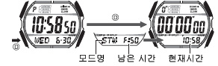

■계측시의 버튼조작에 대해서
●일반 계측
A → C → C
START STOP RESET
※계측을 STOP하면 계측결과가 메모리된다.
※계측 STOP하고 있을 때 C버튼을 약2초 동안 누르면 “CLR”가 약2초동안 점멸하며 삐 소리가 난 후 계측치가 0로 돌아간다.(reset)
●lap /split타임 계측
A → C → C →···· C → C
START lap/split lap/split STOP RESET
※lap/ split표시는 약8초후에 자동적으로 해제 된다.
※lap/ split는 99까지 카운트한다. 그 후에는 다시 00부터 카운트한다.
[표시 전환]
스톱워치모드에서는 계측중 또는 계측 stop한 후 B버튼을 누를 때마다 이하의 순서로 표시 내용이 전환이 된다.
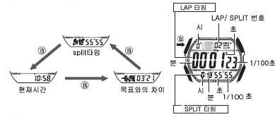
[Lap타임과 SPLIT타임]
Lap타임은 임의의 구간을 가는데에 있어서 요할 시간을 말하며 Split타임은 start지점에서 임의의 지점까지의 경과시간을 말한다.
[메모리에 대해서]
메모리는 51건 가능하며 lap/ split타임을 최대 50건과 데이터번호, 계측일을 1건 메모리할 수 있다.
[메모리 타이밍]
C버튼을 눌러서 lap/ split를 계측하면 lap/ split 타임을 메모리하며 C버튼을 길게 눌러서 계측을 stop하면 최종 계측치를 메모리한다.
[메모리용량을 초과했을 때]
메모리용량을 초과하면 오래된 데이터를 자동 적으로 삭제하고 새로운 데이터를 메모리한다.
■Auto start기능에 대해서
계측개시시간을 설정할 수 있다.
Auto start기능을 ON으로 하면 계측개시까지 남은 시간을 표시하며 세트한 시간에 계측을 자동start한다.
●계측개시시간 세트
- 스톱워치모드(reset상태)에서 B버튼을 길게 누르면 “시”가 점멸.
3/5
- D버튼을 누를 때마다 세트부분이 이동한다.
- E또는 C버튼으로 세트한다.
→2. 3. 동작을 반복해서 세트.
- B버튼을 눌러서 종료..
●Auto start기능 ON/ OFF
스톱워치모드(reset상태)에서 E버튼을 길게 누를 때마다 ON/ OFF가 전환이 된다.
※Auto start기능을 ON으로 하면 계측개시 까지 남은 시간을 표시한다.
◆다른 모드로 전환해도 계속해서 남은 시간을 카운트한다.
◆Auto start기능을 ON으로 하면 A버튼을 눌러서 계측을 start할 수 없다. 남은 시간 카운트를 중지하며 즉시 start하려면Auto start기능을 OFF로 한다.
◆남은 시간이 0 (세트한 시간)가 되면 확인음 과 동시에 계측을 자동적으로 start한다.

★목표split타임 및 종목 마크 설정은 타겟모드 에서 한다.
■목표split타임 기능에 대해서
split1~5까지의 목표타임을 설정 가능.
목표split타임기능을 ON으로 하면 스톱워치 모드에서 목표 타임차를 볼 수 있다. 또 세트한 목표타임을 경과했을 때 울린다.
[세트 예]
예1) 수영20분, 지전거3시간, 마라톤2시간을 할 경우
 | 목표 타임 | 종목 마크
SPLIT 1 | 0: 20 00를 세트 | 수영 SWIM
SPLIT 2 | 3: 20 00를 세트 | 자전거 BIKE
SPLIT 3 | 5: 20 00를 세트 | 런닝 RUN
SPLIT 4 | OFF | OFF
SPLIT 5 | OFF | OFF
예2) 수영20분, transit타임 5분, 지전거3시간, transit타임 5분, 마라톤2시간을 할 경우
 | 목표 타임 | 종목 마크
SPLIT 1 | 0: 20 00를 세트 | 수영 SWIM
SPLIT 2 | 0: 25 00를 세트 | OFF
SPLIT 3 | 3: 25 00를 세트 | 자전거 BIKE
SPLIT 4 | 3: 30 00를 세트 | OFF
SPLIT 5 | 5: 30 00를 세트 | 런닝 RUN
※목표타임 세트는 스톱워치 계측중 및 Auto start기능이 ON일 때는 하지 못한다. 스톱워치 모드애서 계측 reset상태가 되어 있는지를 확인 해서 계측하세요.
●목표타임 세트
- 타겟모드에서 E또는 C버튼을 누르면
split 1(No.01) ↔ split 2(No.02) ↔ split 3 (No.03) ↔ split 4(No.04) ↔split 5(No.05) ↔…
의 순서로 표시가 바뀐다.
- 세트할 표시를 선택해서 B버튼을 약2초 동안 누르면 “시”가 점멸.
※목표split타임 기능이 ON이 된다.
- D버튼을 누를 때마다 시→분→초의 순서로 세트부분이 바뀐다.
- E또는 C버튼으로 설정.
(3. 4.동작을 반복해서 세트)
◆10초단위로 99시간 59분50초까지 세트가능.
◆세트상태에서 A버튼을 누르면 목표타임은 “0:00 00”가 된다.
- B버튼을 눌러서 세트 종료.
●목표split타임 기능 ON/ OFF
- 타겟모드에서 E또는 C버튼을 눌러서 설정할 부분을 선택.
- B버튼으로 ON/ OFF전환.
◆목표split타임 기능을 ON으로 하면 스톱워치 모드에서 목표타임 차를 볼 수 있다. 또 세트한 목표타임을 경과하면 3초동안 소리 가 난다.

[목표 타임 차에 대해서]
목표 타임 차란 설정한 목표타임과 계측한 split타임과의 차이다. 이 시계에서는 목표타임 차가 10시간미만일 때는 1/100초 단위로 10시간 이상일 때는 1분 단위로 표시한다.
※목표 split타임 기능이 OFF또는 계측치가 목표타임을 초과했을 때는 목표타임 차가 표시 되지 않다.(--:--‘--“--표시)
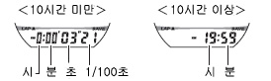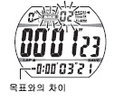

■종목 마크에 대해서
split1~5까지의 계측마다 종목마크를 설정할 수 있다. (마크는 3가지)
종목마크를 설정하면 계측중에는 해당하는 종목마크가 점멸한다.
●종목마크 설정
- 타겟 모드에서 E또는 C마크로 설정하고자 하는 표시를 선택.
- A버튼으로 종목마크를 선택.
★메모리한 데이터는 recall모드에서 볼 수 있다.

■recall모드 사용법 4/5
●데이터 찾기
- recall모드에서 L또는A버튼을 누를 때마다 데이터번호 순서로 표시가 전환이 된다.
- E또는 C버튼으로 선택해서 계측결과를 본다.
●데이터 삭제
- recall모드에서 L, A, C, E버튼을 눌러서 삭제하고자 하는 데이터를 선택.
※데이터번호마다 삭제한다. Lap/ split표시 에서도 데이터삭제는 데이터번호마다 한다.
- B버튼을 길게 누르면 “CLR” 표시가 약2초 동안 점멸하며 삐소리가난 다음에 데이터가 삭제된다.
※데이터를 삭제하면 그 다음 데이터번호가 1씩 앞당긴다.
☆알람·시보 사용법
■알람에 대해서
시,분 요일을 설정할 수 있는 알람이 5건이 있으며 설정한 시간이 되면 약10초동안 소리 로 알려준다.
매정각마다 시보를 울릴 수 있다.
■알람 시간 세트
- 알람 모드에서 E(또는 C)버튼을 누를 때마다 아람1→아람2→아람3→아람4→ 아람5→시보→알람1…. 순서로 바뀌기 때문에 설정할 알람 을 선택한다.
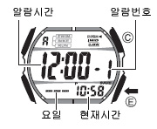
- B버튼을 길게누르면 “시”부분이 점멸.
※ 알람 마크가 점등하며 자동적으로 알람이 ON이 된다.
- D버튼을 눌러서 세트할 부분(시,분,요일)을 선택해서 E또는C버튼으로 설정한다.(이 동작을 반복 해서 설정)
·시간 세트 시 오전/오후(P)에 주의.
· “요일”을 세트 안할 때는 “---“ 표시.
·매일 같은 시간에 울릴 때는
:시간, 분 만 세트.
·매주 같은 요일, 같은 시간에 울릴 때는
:요일, 시간, 분 세트
- B버튼을 눌러서 세트 종료.
■알람, 시보기능ON/OFF설정
알람 모드에서 E또는C버튼을 눌러서 설정할 알람을 선택하며 B버튼으로 ON/OFF 전환.
●알람 모드에서 A버튼을 길게 누르면 누르는 동안 알람 소리가 난다.
●아무 버튼이나 누르면 소리가 꺼진다.
☆시간,날짜 맞추기
- 시간 모드에서 B버튼을 길게 누르면 “초” 부분이 점멸한다.
- D버튼을 누를 때마다 초→시→분→12/24시간제 전환→년→월→일
→Power saving설정→듀어타임 도시→ 듀얼 타임 시간→듀얼타임 분→….
의 순서로 세트 부분이 전환이 된기 때문에 설정할 부분을 선택.
- 세트할 부분을 선택해서 E또는C버튼으로 맞춘다. ((2),(3)동작을 반복해서 세트한다)
  - “초”를 세트할 때는 시보에 맞추어서 E버튼 을 누르면 00초부터 시작한다.
  - 12/ 24시간제 전환할 때는 E버튼을 누를 때마다 전환이 된다.
  - Power saving설정은 E버튼을 누를 때마다 ON/ OFF가 전환.
- B버튼을 눌러서 세트종료.

★시차 일람표
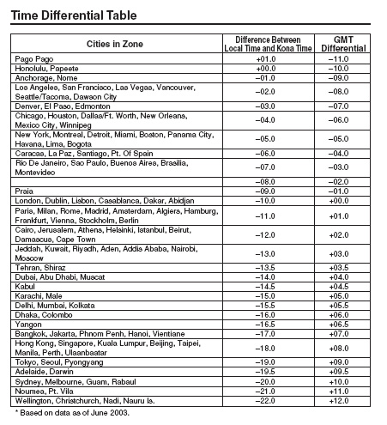

5/5

